FACTORES ASOCIADOS A LA DESNUTRICIÓN INFANTIL EN EL DEPARTAMENTO DE LA GUAJIRA PARA EL AÑO 2015

Ana María Burbano Durán
Daniela Galvis Martínez
Karla Lisbeth Pérez Cárdenas
Eimy Vanessa Rodríguez Cabrera

- Introducción

La desnutrición ha sido a nivel mundial uno de los principales problemas en materia de salud pública no resuelto, y en su mayoría, afecta a la población infantil, especialmente a niños de 0 a 5 años. Para el caso colombiano, uno de los principales retos ha sido disminuir el índice de desnutrición infantil en el país ya que, según la última Encuesta Nacional de Situación Nutricional de Colombia, 560.000 niños menores de 5 años sufren de desnutrición crónica y 15.600 padecen desnutrición aguda severa. Sin embargo, esto ha presentado diferentes obstáculos, puesto que Colombia es un país con problemas estructurales, políticos, sociales y económicos, incluyendo la corrupción, la violación de los derechos humanos, entre otros. Lo que ha traído consecuencias para diferentes departamentos, entre ellos: La Guajira.
A lo largo de los años, se ha evidenciado un aumento preocupante en la tasa de mortalidad infantil, asociada a la desnutrición en el departamento de la Guajira. “El debate ha enfatizado el mal manejo de los recursos por los guajiros, pero la problemática se origina en múltiples factores de carácter estructural y coyuntural” señala Jaime Bonet-Morón y Lucas Wilfried Hahn-De-Castro en el reporte Regional del Banco de la República (Bonet & Wilfried, 2017).
Es importante hacer referencia a este problema puesto que, como se menciona en el artículo 44 de la Constitución Política de 1991: “Son derechos fundamentales de los niños: la vida, la integridad física, la salud y la seguridad social, la alimentación equilibrada, su nombre y nacionalidad, tener una familia y no ser separados de ella, el cuidado y amor, la educación y la cultura, la recreación y la libre expresión de su opinión”. Es decir que, al haber niños desnutridos, en este caso en la Guajira, se les está violando el derecho a tener una vida digna y saludable debido a que, “la desnutrición en la primera infancia impide desarrollo conductual y cognitivo, el rendimiento escolar y la salud reproductiva, debilitando así la futura productividad en el trabajo” (OAS, 2005).
La desnutrición y el contexto económico en el que ocurre, son variables que parecen estar relacionadas, dado que, la desnutrición tiene un efecto mayor en el desarrollo de niños que viven en pobreza, sea en países industrializados o en desarrollo, que en niños que no son pobres (OAS, 2005). Por eso es necesario tener en cuenta que Colombia es uno de los países más inequitativos del mundo. Según el Departamento Nacional de Planeación, en el 2013 los niveles de pobreza fueron 159 veces más grandes en zonas rurales que en zonas urbanas. Por esta razón, este estudio se centra en el departamento de La Guajira. Dado que, al revisar su realidad social y económica, se evidencia que este departamento posee limitaciones geográficas que frenan la producción agrícola; asimismo, tiene una población rural dispersa y un atraso en las condiciones sanitarias y el acceso a agua potable. Por otra parte, presenta una economía de frontera que ha desarrollado intercambios con el Gran Caribe y Venezuela, con una baja integración a los circuitos económicos nacionales.
Es por ello, que este trabajo permite conocer cuáles son los determinantes socioeconómicos que están más asociados a la desnutrición infantil en el departamento de La Guajira para el año 2015. Asimismo, se logra establecer un análisis del estado nutricional de los niños y niñas menores de cinco años en el departamento de la Guajira para el año indicado. A través de los datos recopilados de la ENSIN 2015 se emplea un modelo Log-Lin, para establecer la existencia de una relación entre las variables independientes sobre la variable dependiente y a su vez, con el respectivo informe de la encuesta. Esto permite ver cómo los factores socioeconómicos han tenido una alta significancia en la desnutrición en zonas como La Guajira.
Este documento está dividido en cinco secciones. La introducción corresponde a esta primera parte, en donde se explica el contexto y objetivo del trabajo realizado. En la segunda sección se expone la revisión de literatura nacional e internacional, teniendo como base diferentes textos de carácter académico que tratan el tema de determinantes de la desnutrición infantil. En la tercera parte, se presenta la metodología de este trabajo y el respectivo modelo econométrico empleado. En la cuarta sección, se muestran las estadísticas descriptivas, los resultados arrojados y su respectiva explicación. Por último, en la quinta sección se establecen las conclusiones del proyecto propuesto.

- Revisión de literatura

La desnutrición es el resultado de múltiples factores asociados a términos económicos, políticos, geográficos, sociales y de salud. El estudio de sus determinantes presenta una infinidad de análisis y trabajos empíricos, en los cuales se intenta evaluar este tipo de condiciones.
Se ha demostrado que esta prevalece significativamente en países de bajos y medios ingresos, en donde se relaciona con las condiciones de pobreza, el aumento de los índices de mortalidad y morbilidad general, asimismo, como un factor determinante en el desarrollo cognitivo, el grado de escolaridad, el desempeño académico a futuro, las oportunidades económicas y la salud en la edad adulta (Robert, 1998; Bhargava, Jamison, Lawrence & Murray, 2001; World Health Organization, 2006).
En este sentido, autores como Velásquez (2010) muestran que, los primeros años de edad (de 0 a 5 años) representan el periodo más crítico en el proceso de crecimiento de los niños. Durante este periodo de desarrollo, el crecimiento de ellos se acelera y desacelera en diferentes etapas. Por lo que, cualquier situación adversa que interrumpa este proceso, constituye un factor de riesgo muy grave para el desarrollo infantil, en donde pueden tener consecuencias permanentes y también afectar el bienestar del niño a largo plazo. Además, esta situación presenta secuelas, ya sean físicas o mentales de manera permanente, debido a esto, puede impedir su normal desarrollo y falta de oportunidades.

2.1. Literatura nacional
Para el caso colombiano, en el departamento de La Guajira, la desnutrición ha sido la causa del fallecimiento de muchos niños de la etnia Wayúu; esta situación persiste por la falta de acciones tanto de los decisores gubernamentales como de la sociedad civil en general, demostrando de esta forma indiferencia, falta de solidaridad y vulneración de los derechos de los niños y niñas de esta comunidad. En este sentido, a pesar de los múltiples esfuerzos por disminuir la pobreza y, por ende, la muerte de niños a causa de la desnutrición o enfermedades asociadas a esta problemática, en algunas regiones los resultados no han sido del todo favorables; los porcentajes son evidentes superando el promedio nacional, como lo es el caso del departamento de La Guajira, en donde la tasa de mortalidad en menores de un año alcanza un valor de 31,61% (Mejía, 2017).
Asimismo, Osorio, et al. (2014) realizan una descripción de los factores intermedios de la salud de la primera infancia en Colombia por departamento y lugar de residencia (urbano o rural). En este caso, las autoras construyen un indicador compuesto de salud infantil a partir de los datos de la ENDS 2010. Los resultados de la investigación sugieren que las zonas urbanas poseen ventajas en los factores intermediarios de la salud infantil en comparación con las zonas rurales y que un departamento puede mostrar buen desempeño en algunas dimensiones de la salud infantil y al mismo tiempo clasificar en la posición más baja en otras categorías.

2.2. Literatura internacional
En el mundo, varios países se han centrado en identificar y evaluar los principales factores que determinan los resultados de salud infantil en países en vía de desarrollo, así como las principales consecuencias socioeconómicas que se derivan de ellas.
Afzal (2013) hace uso de datos de la Encuesta de Indicadores Múltiples (MICS) de UNICEF 2007-2008 y regresiones por mínimos cuadrados en dos etapas, en el cual identifica los principales factores socioeconómicos que afectan la salud de los niños en Pakistán, lo anterior medido a través de la talla y el peso para la edad. Los resultados indican que la educación de la madre, los conocimientos en salubridad y las características del hogar están asociados con la salud del niño.
Además, en cuanto a consecuencias socioeconómicas, la desnutrición puede perjudicar de distintas formas las perspectivas tanto económicas como sociales de un niño y, en consecuencia, el desarrollo socioeconómico en un sentido más amplio. Autores como Black, R. E., et al. (2013) presentan mediante estudios longitudinales y transversales, cómo el retraso en el crecimiento antes de los 2 o años predice resultados cognitivos y educativos más deficientes en la niñez y la adolescencia. Adicional a esto, existen pruebas procedentes de diversos países que indican que los niños malnutridos permanecen un menor tiempo en la escuela, a menudo porque su desarrollo cerebral es más limitado, padecen una enfermedad, están peor preparados, o empiezan la escuela más tarde de lo normal y tienen más probabilidades de tener que repetir curso (UNICEF, 2019).
Por otro lado, Agbor, J. A. & Price, G.N. (2014) muestran que, para el caso de África Subsahariana, los niños pueden perder hasta dos años y medio de escuela si pasan hambre en el útero o durante su infancia. Estos autores mediante estimaciones mixtas de parámetros aleatorios y de coeficientes fijos para 32 países del África Subsahariana entre 1980 y 2010, revelan que, respecto a las tasas de finalización de la escuela primaria de los adolescentes, estas son proporcionales a la cantidad de alimentos y nutrición producidos tanto en el útero como en la niñez. De igual forma, encuentran que una hambruna durante la infancia y el útero reduce la adquisición de capital humano por parte de los adolescentes en aproximadamente 2,5 y 1,22 años, respectivamente.

- Metodología

3.1. Descripción de los datos

Para este trabajo la principal fuente de información es la Encuesta Nacional de Situación Nutricional de Colombia (ENSIN) realizada en Colombia para el año 2015. Esta corresponde a un estudio de referencia nacional, cuyo objetivo es “analizar la situación alimentaria y nutricional de la población colombiana enmarcada en el modelo de determinantes sociales, como insumo para la formulación, seguimiento y reorientación de políticas públicas de seguridad alimentaria y nutricional para Colombia” (ICBF, 2015). Asimismo, esta encuesta está construida con la participación del ICBF, el Ministerio de Salud y Protección Social, el Instituto Nacional de Salud, Prosperidad Social, la academia y agencias de cooperación internacional, y tiene representación poblacional de la zona urbana y rural, y a partir del 2005 se desarrolla de manera quinquenal (Minsalud, 2015).

La ENSIN 2015 analiza la situación alimentaria y nutricional a partir de determinantes sociales, que implican pensar primero en las personas, en los contextos social, cultural, económico y político, reconociendo al ser humano individual y colectivo desde su integralidad en todo el curso de su vida, en tanto reconoce y respeta las diferencias generacionales, la diversidad de condiciones, situaciones (etnia, sexo, identidad de género, orientación sexual, ejercicio de la prostitución, desplazamiento forzado, habitabilidad de calle, discapacidad, privación de la libertad, conflicto armado, etc.) y género.

Adicionalmente, como puerta de entrada a los análisis, la encuesta incorpora el curso de vida, el cual explica el tránsito de la misma como un continuo y propone que el crecimiento y el desarrollo humano son producto de la sucesión de experiencias en los órdenes biológico, psicológico y social. Pues, el curso de vida posibilita pensar en las personas y en cómo las afectan las inequidades. En este también se evidencia la producción social de inequidades y esta, a su vez, en los individuos, la cual se manifiesta en la raza, la etnia, la clase social y la ubicación en el territorio. Las condiciones y experiencias de cada etapa de la vida preparan o condicionan las posibilidades de las subsiguientes. Así, las necesidades y problemas de una etapa pueden ser previstos y superados o agravados desde los anteriores.

  - Variables

    - Variable dependiente

La variable dependiente es la desnutrición global de niños menores o de cinco años. Un niño presenta desnutrición cuando el puntaje-Z de la talla para la edad (Height for Age Z-score - HAZ) está por debajo de menos dos desviaciones estándar (HAZ < -2SD) de la mediana de referencia establecida por la OMS.

3.2.2. Variables independientes

- Índice de riqueza armonizada: Esta variable continua permite comparar las condiciones económicas de los hogares teniendo en cuenta tres aspectos: propiedad de activos, disponibilidad de servicios públicos y materiales de construcción de la vivienda.

- Etnia: Variable descriptiva que permite conocer a qué grupo étnico pertenecen los niños (indígena, afro o no pertenece). Esta variable es importante ya que, Colombia es un país pluriétnico y a nivel socioeconómico la etnia es considerada como un factor importante. La mayor parte de las comunidades indígenas y afro viven en extrema pobreza en la Guajira.

- Actividad económica: Variable descriptiva que permite saber si los padres cuentan con acceso al mercado laboral, y en particular a empleos de alta calidad, permite la obtención de ingresos y recursos no monetarios que repercuten en la seguridad alimentaria, la nutrición, y en general en la salud de la población.

- Aseguramiento en Salud: Variable descriptiva que indica si la persona cuenta con un régimen de salud contributivo o especial, subsidiado o no está afiliado.

3.3. Modelo econométrico

El siguiente será el modelo econométrico Log-Lin, para una correcta medición de la correlación entre las variables explicativas y la desnutrición global:

$$Log(DG)=β_{0}+IndiceRiquezaβ_{1}+Etnia β_{2}+ActividadEconβ_{3}+SeguroSaludβ_{4}$$
$$+μ$$

De manera preliminar se ha delimitado la muestra de la encuesta a los niños desnutridos de cinco años o menos que habitan en la región de La Guajira para el año 2015. Con respecto a la variable explicada, se tiene la desnutrición global que presentan las personas, en este caso los menores y, se logrará identificar la influencia que tienen los factores socioeconómicos sobre esta.

4. Resultados

4.1. Estadística descriptiva
Gráfico 1 Etnia jefes del hogar
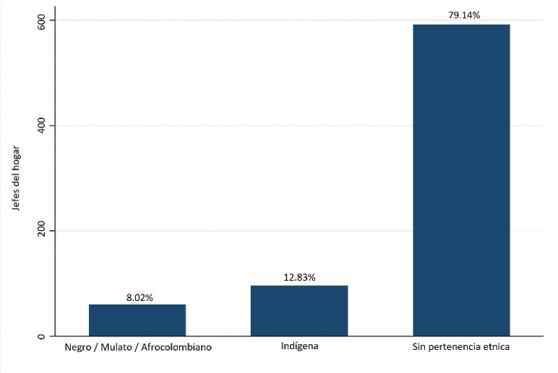
Fuente: Elaboración propia con base en la ENSIN 2015

En el Gráfico 1 se evidencia que el 8.02% de los jefes del hogar encuestados son negros, mulatos o afrocolombianos, además el 12.83% de ellos son indígenas y el 79.14% no pertenecen a ninguna etnia.
Gráfico 2 Actividad económica jefes del hogar
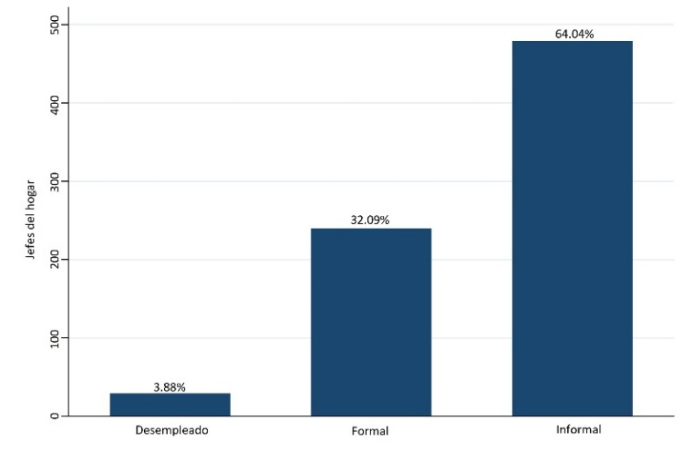

Fuente: Elaboración propia con base en la ENSIN 2015

En el Gráfico 2 se evidencia que el 3.88% de los jefes del hogar encuestados están desempleados, adicionalmente el 32.09% de ellos cuentan con un trabajo formal y el 64.04% se encuentran en la informalidad. Reflejando uno de los principales problemas estructurales que aquejan a la economía colombiana, un flagelo que reduce la productividad, los recaudos tributarios, las posibilidades a los trabajadores de obtener una pensión adecuada y asimismo una cobertura en salud.

Gráfico 3
Seguridad social en salud

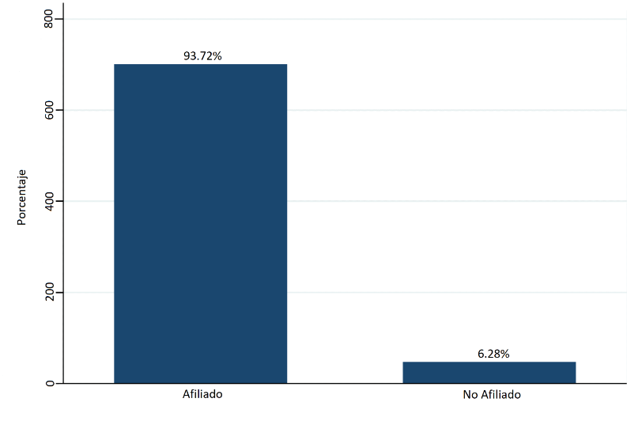

Fuente: Elaboración propia con base en la ENSIN 2015

En el Gráfico 3 se evidencia que el 93.72% de los jefes del hogar encuestados están afiliados a una entidad de seguridad social en salud, y el 6.28% de ellos no cuentan con la cobertura en la misma. Puede decirse que parte de los que se encuentran afiliados son beneficiarios de los programas sociales en subsidios de salud como el Sisbén, lo anterior relacionado a las altas tasas de pobreza e informalidad presentes en el departamento de la Guajira.

Gráfico 4
Índice de riqueza armonizado

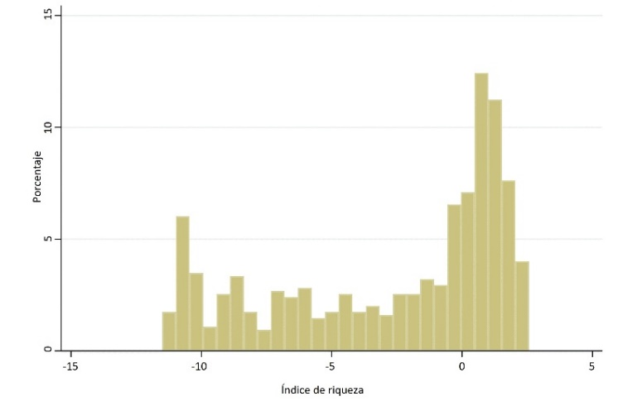

Fuente: Elaboración propia con base en la ENSIN 2015
De acuerdo con el informe presentado por el Banco Mundial “Hacia la construcción de una sociedad equitativa en Colombia” en 2021, Colombia es el segundo país más desigual en América Latina y el primero en los países pertenecientes de la OCDE. Por su parte, en cuanto a departamentos, la Guajira presenta la mayor incidencia de pobreza monetaria con un 53.3% para el año 2015 según cifras del DANE.

Al revisar el Gráfico 4, el cual presenta el índice de riqueza para la Guajira, se puede evidenciar que, al comparar las condiciones económicas de los hogares teniendo en cuenta tres aspectos: propiedad de activos, disponibilidad de servicios públicos y materiales de construcción de la vivienda, este departamento no solo tiene una alta incidencia de pobreza sino también una elevada desigualdad.

4.2. Resultados empíricos

Tabla 1
Estimación del modelo econométrico

Variables | Modelo 1  Desnutrición Global | Modelo 2  Log(Desnutrición)
Índice de Riqueza | 0.0210*** | 0.0116***
 | (0.00454) | (0.00249)
Etnia | 0.0649** | 0.0356**
 | (0.0308) | (0.0169)
Actividad económica | -0.0100 | -0.00552
 | (0.0334) | (0.0184)
Seguridad en Salud | 0.125* | 0.0687*
 | (0.0748) | (0.0411)
Constante | 2.641*** | 0.901***
 | (0.140) | (0.0770)
Observaciones | 748 | 748
R-cuadrado | 0.049 | 0.049
Errores estándar robustos en paréntesis, *** p<0.01, ** p<0.05, * p<0.

Fuente: Elaboración propia con base en ENSIN 2015.

Se realizaron dos modelos econométricos que toman como variable dependiente la desnutrición global, pero guardan diferencias en estructura debido a que, el modelo 1 representa las variables en su forma original, es decir, se estima en este una regresión lineal; por el contrario, en el modelo 2 los coeficientes tienen una interpretación porcentual debido al cambio en la variable dependiente.

De acuerdo con el modelo 1, por una unidad adicional tanto en el índice de riqueza como en la etnia de los jefes del hogar y seguridad en salud con la que estos cuentan, la desnutrición global en promedio aumenta en 0.0210, 0.0649 y 0.125, respectivamente. En cambio, por una unidad más en la actividad económica del jefe del hogar, la desnutrición global disminuye en promedio 0.0100.

Ahora bien, en el modelo 2 se evidencia que el índice de riqueza armonizado aumenta 1.16% la desnutrición global en niños menores de 5 años pertenecientes al departamento de la Guajira, asimismo la etnia incrementa dicha situación de desnutrición en un 3.56%. Por otra parte, la actividad económica a la que se dedican los jefes del hogar disminuye en 0.55% la posibilidad de que un niño Wayuú se alimente de forma adecuada, y además la seguridad social en salud a la que se encuentren afiliados aumenta en 6.87% la capacidad de poder brindar por parte de los jefes del hogar un digno bienestar a sus hijos.

5. Conclusiones

A raíz de los datos obtenidos tanto en el análisis descriptivo como en el modelo econométrico, se concluye que uno de los factores socioeconómicos que se asocia a la desnutrición global en niños menores de 5 años en el departamento de la Guajira para el año 2015, corresponde al índice de riqueza ya que, para este estudio se encontró que dicho indicador no solo se ubica en niveles bajos sino también desiguales.

En cuanto a la propiedad de los activos; este se presenta como un limitante en el acceso de productos alimenticios y en específico de alimentos saludables, que son necesarios para el desarrollo óptimo de los niño/as menores de 5 años. Por otro lado, respecto a la poca disponibilidad y baja calidad de los servicios públicos, el 95% de la población Wayuú se ve afectada. Fenómenos como el del Niño han interrumpido el ciclo de lluvias, favoreciendo la sobreexplotación del recurso hídrico, que deja como resultado a las comunidades el permanecer sin agua y experimentar problemas de salubridad, muertes de niños y la pérdida de su base productiva y de seguridad alimentaria. Además, en estas comunidades se consume agua cuyos parámetros biológicos están fuera del rango admisible para el consumo humano ya que, según muestras estudiadas elementos como el hierro, sulfatos, alcalinidad, cloruros y PH, están en más del doble de lo permitido para consumo humano.

Otro de los factores asociados a esta problemática es el hecho de estar afiliado o no a alguna entidad de seguridad social en salud, debido a que este interviene en el aumento de la desnutrición que se presenta para este periodo, pues a través de este servicio los niños pueden acceder a una adecuada atención en temas de salud y ser asistidos de forma eficaz para así prevenir la desfavorable situación que los aqueja.

Por último, es importante aclarar que las conclusiones anteriormente mencionadas no son definitivas dado que la ENSIN presenta muchas limitaciones y no abarca a toda la población de niños desnutridos en la Guajira, siendo un obstáculo para dar solución a esta problemática que hasta hoy en día el país padece. Adicionalmente, uno de los resultados encontrados a partir de la encuesta no es coherente, pues muestra que un factor como lo es el hecho de que el jefe de un hogar no pertenezca a una etnia, aumenta la situación desfavorable de desnutrición en los menores de 5 años que están a su cargo. Lo anterior, sin tener en cuenta que estos grupos son los que más presentan limitaciones en el acceso a la educación de calidad, la atención en salud, al empleo formal y también la presencia de problemáticas asociadas a la corrupción y mala administración persistentes en el departamento de la Guajira, lo que propicia aún más la desnutrición.

Asimismo, se sugiere la intervención del Estado, con la implementación de políticas públicas enfocadas a incrementar las actividades económicas en las que están a cargo los jefes y miembros del hogar, además de propender a la atención de las necesidades básicas como lo son el acueducto y el alcantarillado, adicionalmente, promover mejores condiciones de las viviendas en las que residen los niños y finalmente, desarrollar políticas de atención prenatal, cuidado del niño y parto, adecuadas.

6. Referencias bibliográficas

Afzal, U. (2013). “What Matters in Child Health: An Instrumental Variable Analysis. Child
Indicators Research”, 6(4), 673–693. https://doi.org/10.1007/s12187-013-9186-6

Agbor, J. A. and Price, G.N. (2014). ‘Does famine matter for aggregate adolescent human capital
acquisition in Sub-Saharan Africa?’, African Development Review, 26(3). https://doi.org/10.1111/1467-8268.12104

Banco de la República. (2017). La mortalidad infantil en La Guajira: Una caracterización
estructural.

Bhargava, A., Jamison, D., Lawrence, L., & Murray, C. J. (2001). Modeling the Effects
of Health on Economic Growth (No. 33).

Black, R. E., et al. (2013). ‘Maternal and child undernutrition and overweight in low-income and
middle-income countries’, The Lancet, 382(9890), págs. 427–451; OMS (2018). Malnutrition factsheet, OMS, Ginebra. https://doi.org/10.1016/S0140-6736(13)60937-X

Constitución Política de Colombia. (1991). Capitulo II, Artículo 44: De los derechos sociales,
económicos y culturales.

ICBF. (2015). ENSIN: Encuesta Nacional de Situación Nutricional.

Mejía Curiel, E. (2017). “Desnutrición en niños y niñas de la etnia Wayuu: entre lo ético, lo propio
y pertinente”.

OAS. (2005). Nutrición. https://www.oas.org/udse/dit2/por-que/nutricion.aspx

Osorio, A., Bolancé, C., & Madise, N. (2014). Community Socioeconomic Context and Its
Influence on Intermediary Determinants of Child Health: Evidence from Colombia. https://doi.org/10.1017/S0021932014000029

Portal Empresarial. “Oasis de vida: La solución al problema del agua en La Guajira”.

Revista del Banco de la República número 1074. (2017). “La mortalidad y desnutrición infantil en
La Guajira”.

UNICEF (2019). “Niños, alimentación y nutrición: Crecer bien en un mundo de transformación”.
Velásquez, E. (2010). Determinantes de la desnutrición en niños menores de cinco años en la
República de Colombia. CORE.

